Capítulo 1 — Porcentagem: do cálculo direto ao inverso

Quanto custava antes do desconto?
Na liquidação de fim de ano, uma loja anunciava tênis com "40% de desconto" pelo preço de R$ 180,00. Luíza queria saber: quanto custava antes? Ela sabia calcular 40% de um valor — mas agora tinha a parte e a taxa, e precisava encontrar o todo.

💭 Pense um pouco:
Se você tirou 75% de aproveitamento e acertou 18 questões, quantas questões tinha a prova?

1. Cálculo direto de porcentagem
Porcentagem é uma razão com denominador 100. Dado um valor  e uma taxa 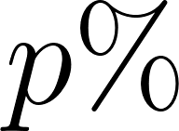:

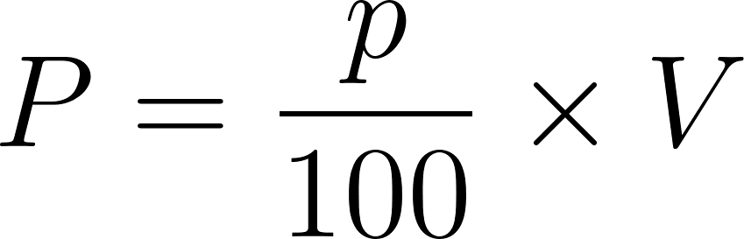

Três caminhos chegam ao mesmo resultado:
- Forma decimal: converter  em decimal e multiplicar;
- Forma fracionária: 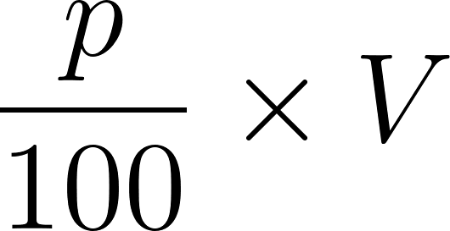;
- Regra de três: proporção entre 100% e a parte.

Veja o exemplo abaixo com 35% de R$ 240,00:

Pela regra de três:

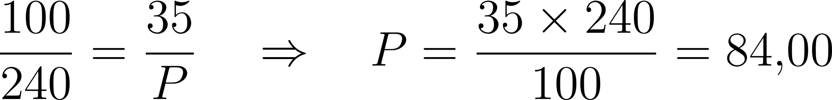

📈 No Dia a Dia:
Em planilha: =A1*0,35 ou =A1*35% — mesma lógica da forma decimal.

1.1 Exemplo com calculadora
Uma loja faturou R$ 12.500,00 em janeiro e cresceu 8% em fevereiro. Quanto foi o crescimento em reais?

2. Cálculo inverso: encontrar o todo
Quando se conhece a parte e a taxa, divide-se a parte pela taxa decimal:

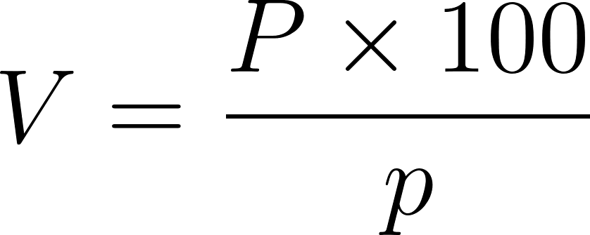

O tênis da Luíza custa R$ 180,00 após 40% de desconto — ou seja, R$ 180,00 é 60% do original:

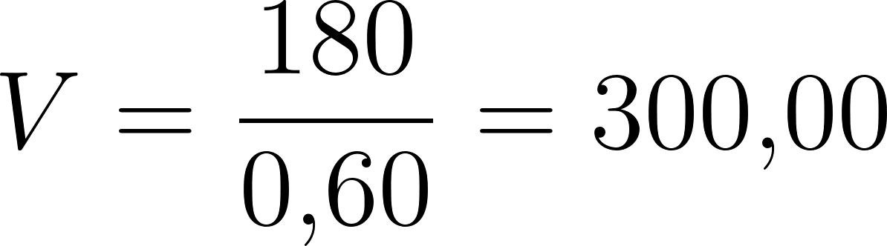

⏸️ Pare e Pense:
Por que dividimos por 0,60 e não por 0,40?

Dois exemplos adicionais:

Produto com aumento de 25%, preço atual R$ 62,50:

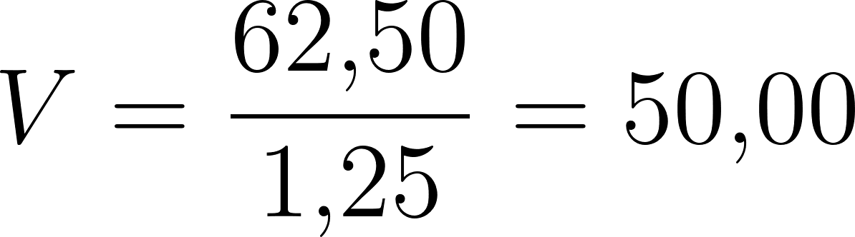

84 alunos representam 70% da turma:

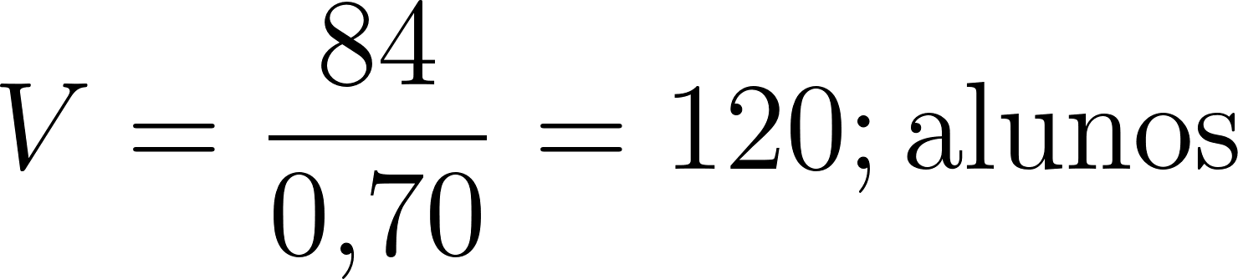

3. Porcentagem de porcentagem
Aplicar uma porcentagem sobre outra não é o mesmo que somar as duas taxas — cada uma incide sobre uma base diferente.

Um produto de R$ 200,00 sofre aumento de 20% e depois desconto de 20%:

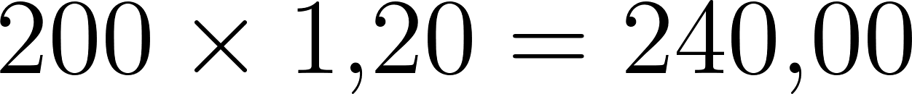

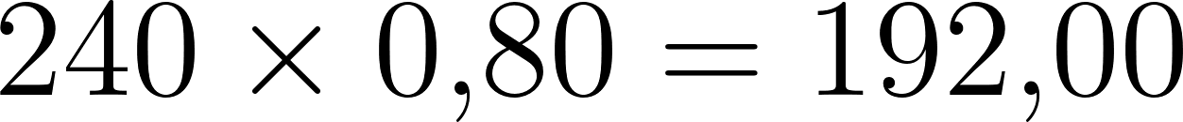

O resultado é R$ 192,00 — não R$ 200,00. Houve perda líquida de 4% porque o desconto incidiu sobre R$ 240,00, não sobre R$ 200,00.

Quando a pergunta é "quanto é X% de Y%?", multiplica-se as taxas decimais:

📐 Fazendo as Contas:
15% de 40%: .

NA VIDA REAL
Reajustes pelo INSS e correções pela inflação acumulada funcionam com porcentagem sobre porcentagem — cada período incide sobre o saldo já corrigido, não sobre o valor original.

E A BÍBLIA NISSO?
"O prudente vê o perigo e busca refúgio; o inexperiente segue adiante e sofre as consequências." Provérbios 27:12

Quem compra sem verificar o preço original aceita o número anunciado como verdade. O cálculo inverso é a ferramenta de quem examina antes de decidir.

- Examine antes de agir. Conferir o que está por trás de um desconto é prudência prática — o mesmo princípio que a Bíblia aplica a qualquer decisão. "O prudente examina bem os seus passos" (Provérbios 14:15).

💬 Para Conversar: da próxima vez que você ver um preço "promocional", qual será sua primeira conta?

Simplificando
Porcentagem opera em dois sentidos: direto (parte a partir do todo e da taxa) e inverso (todo a partir da parte e da taxa). Taxas aplicadas em sequência não se somam — cada uma incide sobre uma base diferente, e o efeito combinado exige multiplicação de fatores.

Para não esquecer
- Cálculo direto:  — taxa decimal × todo;
- Cálculo inverso:  — parte ÷ taxa decimal;
- Taxas sucessivas: não se somam — bases mudam a cada etapa.

Capítulo 2 — Aumentos, Descontos e Variações Sucessivas

Dois descontos de 10% valem o mesmo que um de 20%?
A loja anunciou: "Primeiro dia: 10% de desconto. Segundo dia: mais 10%." Matheus calculou 20% no total — mas o desconto real era de 19%. Num produto de R$ 5.000,00, essa diferença é R$ 50,00.

💭 Pense um pouco:
Um salário tem aumento de 30% e depois corte de 30%. Voltou ao valor original?

1. Fator de multiplicação
O fator de multiplicação é o número pelo qual se multiplica o valor original para obter o valor após uma variação percentual — sem calcular o acréscimo ou desconto separado.

1.1 Acréscimo percentual
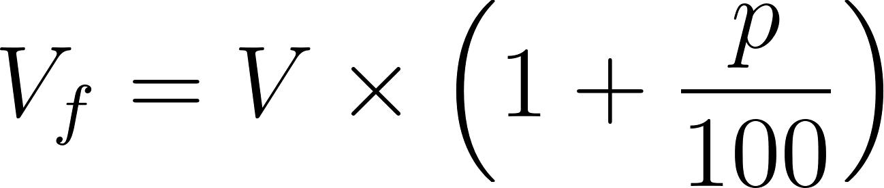

Um produto de R$ 350,00 com reajuste de 12%:

📈 No Dia a Dia:
Reajustes de aluguel e mensalidade escolar são acréscimos — uma multiplicação resolve sem calcular o valor do aumento separado.

1.2 Desconto percentual
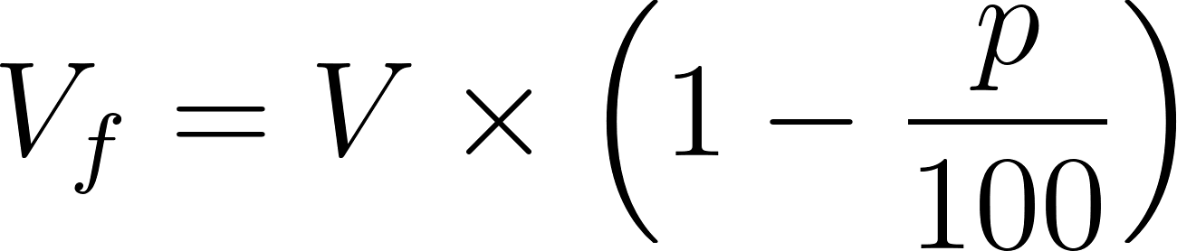

Um tênis de R$ 280,00 com 35% de desconto:

Variação | Fator
Aumento de 5% | 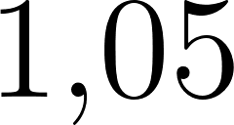
Aumento de 20% | 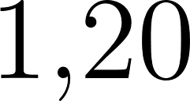
Desconto de 10% | 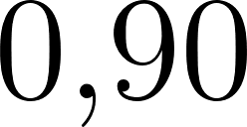
Desconto de 25% | 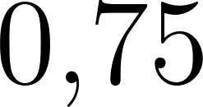
Desconto de 50% | 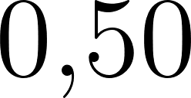

⏸️ Pare e Pense:
Qual fator representa aumento de 100%? E desconto de 100%?

2. Variações sucessivas
Quando variações se aplicam em sequência, cada uma incide sobre o resultado da anterior — não sobre o valor original. O efeito combinado é o produto dos fatores:

Produto de R$ 500,00 com dois descontos de 10%:

Desconto real: 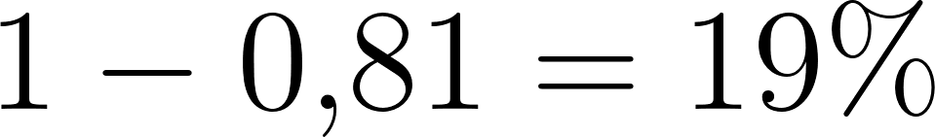 — não 20%.

💡 Você sabia?
Dois descontos iguais de  em sequência sempre geram desconto total menor que 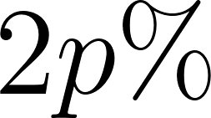.

2.1 Aumento seguido de desconto
Salário de R$ 3.000,00 com aumento de 30% e depois corte de 30%:

Fator combinado: 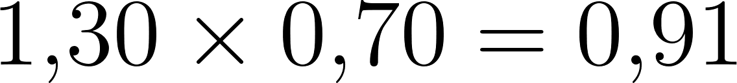 → perda líquida de 9%.

📊 Nos Números:
Na Black Friday de 2023, o Procon-SP flagrou produtos cujo "preço com desconto" era maior que o praticado 30 dias antes.

2.2 Taxa equivalente única
O fator combinado pode ser convertido em uma única taxa equivalente:

Aumento de 20% seguido de desconto de 15%:

Resultado positivo → acréscimo líquido. Negativo → desconto líquido.

NA VIDA REAL
Operadoras de plano de saúde costumam divulgar reajustes anuais individuais — não o efeito acumulado. O fator combinado de três ou quatro anos revela um aumento real muito maior do que a soma das taxas sugere.

E A BÍBLIA NISSO?
"O imprudente acredita em tudo; o prudente examina bem os seus passos." Provérbios 14:15

Variações sucessivas são o terreno favorito de quem quer impressionar com números sem revelar o efeito real. Calcular o fator combinado é a diferença entre ser informado e ser convencido.

- Verifique o efeito, não apenas a taxa. Dois descontos de 10% não são 20% — e quem sabe disso não cai em promoções que somam taxas para parecerem maiores. "O prudente vê o perigo e busca refúgio" (Provérbios 27:12).

💬 Para Conversar: você já viu uma oferta que parecia boa na taxa anunciada, mas menos vantajosa ao calcular o efeito real?

Simplificando
Acréscimos e descontos operam por multiplicação de fatores — nunca por adição de taxas. Em variações sucessivas, o resultado é o produto dos fatores individuais; a taxa equivalente única é sempre diferente da soma das taxas parciais.

Para não esquecer
- Fator de acréscimo: 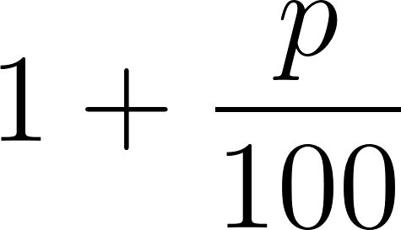 — uma multiplicação substitui calcular o aumento separado;
- Fator de desconto: 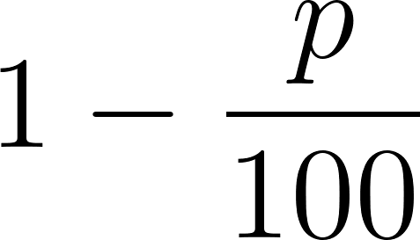 — fator menor que 1 reduz o valor diretamente;
- Variações sucessivas: produto dos fatores — taxas não se somam, bases mudam a cada etapa.

Capítulo 3 — Grandezas Proporcionais e Regra de Três

Se dobrar a velocidade, o tempo cai pela metade?
Pedro vai de bicicleta até a escola. A 15 km/h, leva 20 minutos. Pedalando mais rápido, chegou mais cedo. Mas se dobrar a velocidade, o tempo cai exatamente pela metade? E mais tempo pedalando significa o dobro de distância percorrida?

💭 Pense um pouco:
Se 4 torneiras enchem um reservatório em 6 horas, 8 torneiras enchem em 3 horas ou em 12 horas?

1. Grandezas diretamente proporcionais
Duas grandezas são diretamente proporcionais quando variam no mesmo sentido e na mesma razão — se uma dobra, a outra dobra. O quociente entre valores correspondentes é constante:

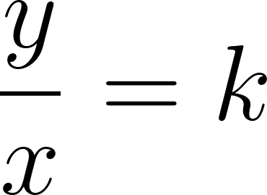

Veja o exemplo abaixo — preço de laranjas por quantidade:

Quantidade (kg) | Preço (R$) | Razão
1 | 4,50 | 4,50
2 | 9,00 | 4,50
3 | 13,50 | 4,50
5 | 22,50 | 4,50

Razão constante 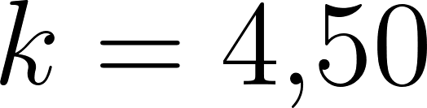 confirma proporcionalidade direta.

📈 No Dia a Dia:
Consumo de combustível e distância percorrida são diretamente proporcionais — a razão é o consumo médio do veículo (km/L).

Atenção: nem toda relação de crescimento conjunto é proporcional. Idade e altura crescem juntas, mas a razão entre elas não é constante — relação não proporcional. O teste é sempre verificar se 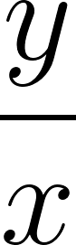 permanece constante.

2. Grandezas inversamente proporcionais
Duas grandezas são inversamente proporcionais quando variam em sentidos opostos e o produto entre valores correspondentes é constante:

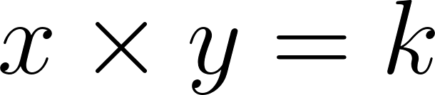

Velocidade e tempo para percorrer a mesma distância:

Velocidade (km/h) | Tempo (h) | Produto
15 | 2,0 | 30
20 | 1,5 | 30
30 | 1,0 | 30
60 | 0,5 | 30

Produto constante 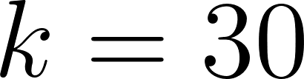 confirma proporcionalidade inversa.

⏸️ Pare e Pense:
Se a velocidade triplica, o tempo cai para um terço — mas a distância percorrida muda?

Tipo | Sentido | Constante | Exemplo
Direta | Mesmo sentido |  | Preço × quantidade
Inversa | Sentidos opostos |  | Velocidade × tempo
Não proporcional | Qualquer | Nenhuma | Idade × altura

💡 Você sabia?
A alavanca funciona por proporcionalidade inversa: quanto mais longe do apoio, menor a força necessária — produto força × distância constante.

3. Regra de três simples
A regra de três resolve problemas com duas grandezas e três valores conhecidos — o quarto é a incógnita. Dois passos antes de calcular:

- Identificar o tipo: direta ou inversa?
- Montar a proporção: direta — mesma ordem; inversa — inverte um lado.

Proporcionalidade direta:

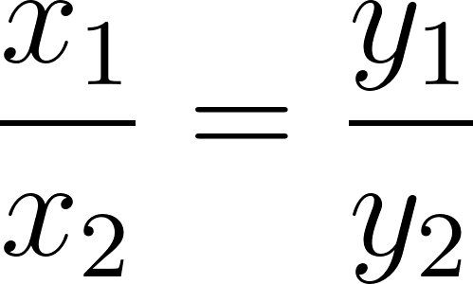

5 kg de arroz custam R$ 27,50. Quanto custam 8 kg?

Quantidade (kg) | Preço (R$)
5 | 27,50
8 | 

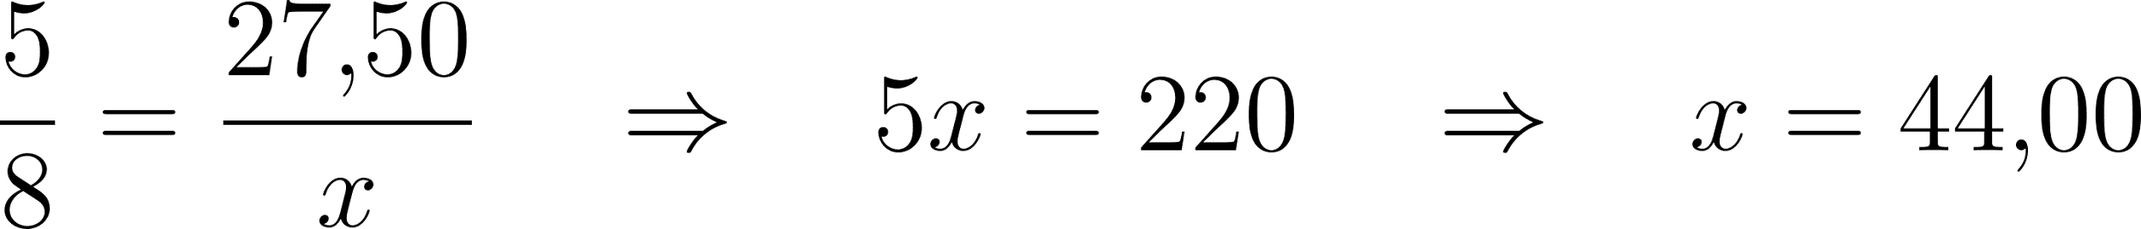

Proporcionalidade inversa:

6 operários constroem um muro em 10 dias. Quantos dias levariam 4 operários?

Operários | Dias
6 | 10
4 | 

Inversa — inverte-se um lado:

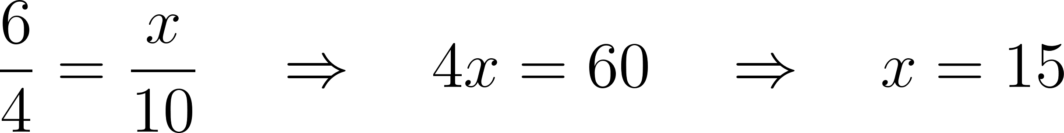

📐 Fazendo as Contas:
Conferência: 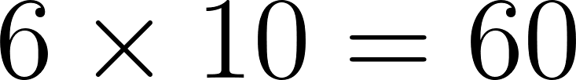 e 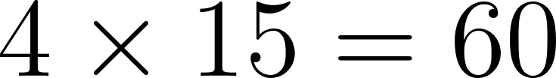 — produto constante confirma a inversidade.

4. Regra de três composta
A regra de três composta envolve três ou mais grandezas. Para cada grandeza adicional, verifica-se se é direta ou inversa em relação à incógnita — e ajusta-se a fração correspondente.

8 funcionários, 6 h/dia, produzem 240 peças em 5 dias. Quantas peças produzirão 10 funcionários em 8 h/dia durante 3 dias?

Relações com a quantidade de peças:

- Funcionários → mais produz mais → direta;
- Horas/dia → mais produz mais → direta;
- Dias → mais produz mais → direta.

Quando uma grandeza é inversamente proporcional à incógnita, inverte-se apenas a fração dela.

4 torneiras enchem um reservatório em 9 horas. Quantas horas levariam 6 torneiras?

Mais torneiras → menos tempo → inversa:

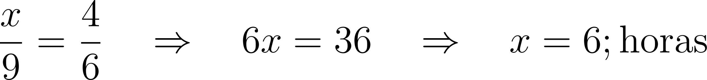

🕵️ Caso Real:
Engenheiros usam regra de três composta para recalcular prazos de obra quando mudam número de trabalhadores e jornada ao mesmo tempo.

NA VIDA REAL
Nutricionistas ajustam receitas industriais com regra de três composta: mudanças simultâneas em número de funcionários, jornada e volume de produção exigem proporcionalidade com três grandezas ao mesmo tempo.

E A BÍBLIA NISSO?
"Tudo tem o seu tempo determinado; há tempo para cada propósito debaixo do céu." Eclesiastes 3:1

Proporcionalidade é a matemática do equilíbrio. Quando os recursos diminuem, o prazo precisa ser ajustado — ignorar uma das grandezas distorce todo o planejamento.

- Planeje considerando todas as variáveis. A regra de três composta ensina que tempo, pessoas e condições estão conectados — e que omitir qualquer uma delas compromete o resultado. "Os planos bem elaborados levam à fartura" (Provérbios 21:5).

💬 Para Conversar: você já fez um plano que falhou porque não considerou todas as variáveis envolvidas?

Simplificando
Grandezas diretamente proporcionais têm razão constante; inversamente proporcionais têm produto constante. A regra de três transforma esse reconhecimento em cálculo: direta mantém a ordem, inversa inverte um lado. Na regra de três composta, cada grandeza adicional é tratada individualmente conforme seu tipo.

Para não esquecer
- Proporcionalidade direta:  — razão constante, mesmo sentido;
- Proporcionalidade inversa:  — produto constante, sentidos opostos;
- Regra de três inversa: inverte-se a fração da grandeza com sentido oposto à incógnita.

